Ciencias Naturales - Química 2º medio / Unidad 4 / OA18 / Actividad 2

- Caracterización de isómeros

- Realizan las siguientes actividades referentes a la talidomida:
- Caracterizan la molécula de talidomida mediante la construcción de un modelo que la represente, indicando en ella los grupos funcionales presentes y el centro quiral.
- Dibujan los estereoisómeros de esta molécula en fórmulas de perspectiva y asignan la configuración R y S, según corresponda.
- Construyen modelos de la molécula de talidomida para distinguir los estereoisómeros de esta.
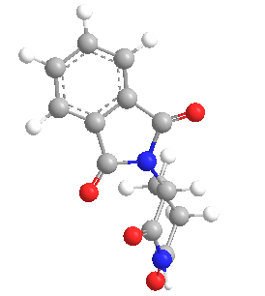
- Leen un artículo sobre los efectos que provocó la talidomida en mujeres con pocas semanas de embarazo, y extraen las ideas principales.
- Responden: ¿De qué manera la talidomida incide en la información genética que se transmite de una generación de organismos a la siguiente?
- Debaten sobre la importancia de la configuración de determinados isómeros de algunos compuestos. Registran las conclusiones.

Observaciones a la o el docente
Información sobre la talidomida se encuentra disponible en variados textos y otras fuentes de información. Un artículo sobre el tema se puede descargar gratuitamente en el siguiente link:
http://scielo.sld.cu/pdf/hmc/v9n3/hmc07309.pdf

